STG Nouvelle Calédonie mars 2012

Exercice 1 4 points

Un concessionnaire automobile fait le bilan annuel de ses ventes.
60% des véhicules vendus sont d’occasion, les autres sont neufs. Certains ont un moteur diesel, les autres un moteur essence.
Parmi les véhicules d’occasion, 25% ont un moteur diesel.
Parmi les véhicules neufs, 30% ont un moteur essence.
On choisit au hasard le dossier d’un véhicule vendu cette année. On note :
• N l’évènement : « C’est un véhicule neuf »
• D l’évènement : « C’est un véhicule diesel »

1. Recopier et compléter l’arbre de probabilités suivant :
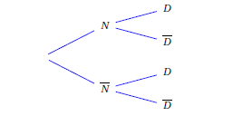
2. Traduire par une phrase l’évènement N ∩ D.

3. Calculer P(N ∩D).

4. Montrer que : P(D) = 0,43.

5. En déduire la probabilité conditionnelle P_{D}(N).
On donnera une valeur arrondie du résultat à 10⁻².

6. Les évènements N et D sont-ils indépendants ? Justifier.

Exercice 2 5 points

Cet exercice est un questionnaire à choix multiples (QCM). Pour chaque question, plusieurs réponses sont proposées, une seule est correcte. Pour chaque question, indiquer le numéro de la question et la lettre correspondant à la réponse choisie.
Aucune justification n’est demandée.
Chaque bonne réponse rapporte un point, chaque réponse incorrecte retire 0,25 point, une question sans réponse n’apporte ni ne retire aucun point. Si le total des points est négatif, la note attribuée à l’exercice est 0.

En septembre 2011, les coûts de production d’une petite entreprise s’élevaient à 2 530 €.
Cette entreprise souhaite augmenter progressivement son bénéfice, en diminuant son coût de production. Elle envisage pour cela deux stratégies :
• Une première stratégie consiste à diminuer le coût de production de 2% par mois.
• Une deuxième consiste à baisser ce coût de 40 € par mois.

La feuille de calcul suivante, extraite d’un tableur, permet de comparer ces deux stratégies. Tous les résultats sont donnés en euros et arrondis à 0,01.

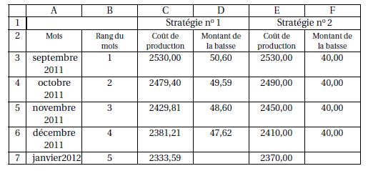

1. Dans la cellule E4, on a entré une formule que l’on a recopiée vers le bas. Cette formule est :
A. = E$3 – 40 B. = C3 - F3 C. = C$3 – 40 D. = E3 – 40

2. Dans la cellule D3, on a entré une formule que l’on a recopiée vers le bas. Cette formule est :
A. = C3 *2/100 B. = $C$3*2 C. =C3*2 D. = $C$3*2/100

3. Selon la stratégie no 1, le pourcentage d’évolution du coût de production de septembre 2011 à janvier 2012 (arrondi au dixième) est :
A. −7,8% B. −8,0% C. −9,6% D. = −10,0%

4. On appelle u_{n} le coût de production au mois de rang n selon la stratégie n° 2.
On a ainsi : u₁ = 2530, u₂ = 2490, . . .
L’expression de u_{n} en fonction de n est :
A. u_{n} = 2530 × 40^{n−1} B. u_{n} = 2530 − 40(n −1) C. u_{n} = 2530 − 40n D. u_{n} = 2530 × 40n

5. La stratégie permettant d’obtenir le bénéfice le plus important en septembre 2013 est :
A. la stratégie n° 1 B. la stratégie n° 2 C. les deux stratégies sont équivalentes

Exercice 3 5 points

Le tableau suivant donne la superficie et le prix de dix appartements anciens vendus récemment dans le centre d’une petite ville :

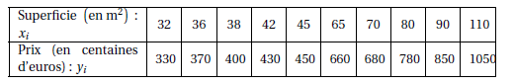
1. Représenter, dans le plan rapporté à un repère orthogonal, le nuage de points M_{i} (x_{i} ; y_{i}) associé aux informations ci-dessus.
On adoptera les unités graphiques suivantes :
• sur l’axe des abscisses : 1 cm pour 10 m² ;
• sur l’axe des ordonnées : 1 cm pour 100 centaines d’euros.

2. Calculer les coordonnées du point moyen G du nuage et le placer dans le repère.
3. Donner une équation de la droite d’ajustement de y en x, obtenue par la méthode des moindres carrés (on arrondira les coefficients au centième).

4. Dans cette question, on utilisera l’équation obtenue dans la question 3 pour faire des estimations de prix et de surface.

a. Estimer (à la centaine d’euros près) le prix d’un appartement de 150 m².

b. Estimer (au mètre carré près) la surface d’un appartement coûtant 160 000 euros.

Exercice 4 6 points
La courbe c tracée ci-dessous est la courbe représentative d’une fonction f définie sur ]0 ; +∞[.
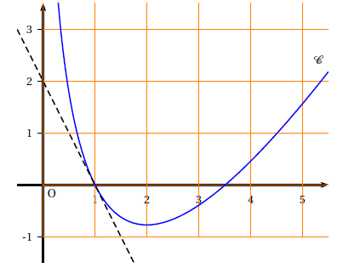
La droite tracée en pointillés est la tangente à c au point d’abscisse 1.

Partie A
Dans cette partie, il est demandé de répondre aux différentes questions par lecture graphique.
Aucun calcul n’est donc attendu.
- Donner le nombre de solutions de l’équation f (x) = 0.

- Résoudre l’équation f ′(x) = 0.

- Déterminer f ′(1).

Partie B
En fait, la fonction f est définie sur ]0 ; +∞[ par : f (x) = 2x – 2 − 4ln(x).
1. Montrer que : f ′(x) = $_{\frac{2(x - 2)}{x}}$ pour tout x > 0.
2. En déduire le tableau de variation de f . On indiquera la valeur exacte du minimum.
On notera α la solution de l’équation f (x) = 0 appartenant à l’intervalle [3 ; +∞[.
Déterminer un encadrement de α à 10⁻² près puis à 10⁻³ près.

Partie C
Soit C la fonction définie sur l’intervalle [1 ; 6] par :
C(x)= x² + 2x − 4x ln(x).
Une entreprise fabrique des boitiers de télécommande plastiques. Lorsque l’entreprise fabrique x milliers de boitiers par jour, le coût moyen de production d’un boitier est égal à C(x) (x est compris entre 1 millier et 6 milliers). Le coût moyen est exprimé en euros.
- Montrer que C′(x) = 2x −2 − 4ln(x) où C′ désigne la fonction dérivée de C sur [1 ; 6].

- À l’aide de l’étude faite dans la partie B, déterminer le signe de C′(x) sur [1 ; 6] puis établir le tableau de variation de C sur l’intervalle [1 ; 6].

3. En déduire le nombre de boitiers à produire par jour pour que le coût de production d’un boitier soit minimum. On donnera une valeur approchée du résultat à un boitier près.

